ГОСТ Р 12.4.200-99
ГОСТ Р 12.4.200-99
ГОСТ Р 12.4.20099
УДК 614.895:687.17:620.1:006.354 Группа Т58
ГОСУДАРСТВЕННЫЙ СТАНДАРТ РОССИЙСКОЙ ФЕДЕРАЦИИ
Система стандартов безопасности труда
ОДЕЖДА СПЕЦИАЛЬНАЯ ДЛЯ ЗАЩИТЫ ОТ ТЕПЛА И ОГНЯ

Метод испытаний при ограниченном распространении пламени
Occupational safety standards system. Protective clothing for protection against heat and flame. Test method for limited flame spread
ОКС 13.340.10
ОКСТУ 8509
Дата введения 20010101
Предисловие
1 РАЗРАБОТАН Подкомитетом ПК 4 «Одежда специальная» Технического комитета по стандартизации средств индивидуальной защиты ТК 320 «СИЗ»
ВНЕСЕН Техническим комитетом по стандартизации средств индивидуальной защиты ТК 320
2 ПРИНЯТ И ВВЕДЕН В ДЕЙСТВИЕ Постановлением Госстандарта России от 28 декабря 1999 г. № 743-ст
3 Настоящий стандарт представляет собой аутентичный текст регионального стандарта ЕН 53295 «Защитная одежда. Защита от тепла и огня. Метод испытаний при ограниченном распространении пламени» и содержит дополнительные требования, отражающие потребности экономики страны
4 ВВЕДЕН ВПЕРВЫЕ

1 Область применения
Настоящий стандарт распространяется на текстильные материалы и специальную одежду, предназначенную для защиты от повышенных температур.
Стандарт устанавливает методы испытаний материалов при ограниченном распространении пламени и определения свойств распространения пламени на вертикально ориентированных пробах.
Стандарт не распространяется на одежду для пожарных.
Дополнительные требования, отражающие потребности экономики страны, выделены курсивом.
2 Нормативные ссылки
В настоящем стандарте использованы ссылки на следующие стандарты:
ГОСТ Р ИСО 694099 Система стандартов безопасности труда. Материалы текстильные для средств индивидуальной защиты. Метод определения легкости воспламеняемости вертикально ориентированных проб
ГОСТ Р ИСО 694199 Система стандартов безопасности труда. Материалы текстильные для средств индивидуальной защиты. Метод определения способности распространения пламени на вертикально ориентированных пробах
3 Определения
В настоящем стандарте применяют следующие термины с соответствующими определениями:
3.1 остаточное горение: Горение элементарной пробы материала после того, как источник воспламенения удален.
3.2 время остаточного горения (продолжительность горения): Время, в течение которого проба продолжает гореть после того, как источник воспламенения удален.
3.3 послесвечение: Продолжение сгорания пробы с образованием тепла и свечения (без пламени) после прекращения горения или, если горения не происходит, после удаления источника горения.
Примечание Некоторые материалы поглощают теплоту и не горят при внесении их в пламя, но испускают поглощенную теплоту после удаления пламени. Такое свечение после воздействия пламени не регистрируют как послесвечение.
3.4 время послесвечения: Время, в течение которого проба продолжает светиться после прекращения горения или после удаления источника пламени. Светящиеся остатки не учитывают.
3.5 светящиеся остатки: Падающие остатки, отделяющиеся от испытуемой пробы и продолжающие гореть при падении.
3.6 расплавленные остатки: Расплавленные остатки, отделяющиеся от испытуемой пробы и падающие без горения.
3.7 дыра: Разрушение размером не менее 5х5 мм испытуемой пробы, вызванное плавлением, свечением или горением.
3.8 время воздействия пламени: Период времени, в течение которого проба находится в пламени.
3.9 горизонтальная проекция: Расстояние между концом горелки и концом желтой части пламени. Горизонтальную проекцию измеряют при просмотре в тусклом свете.
4 Сущность метода
Сущность метода заключается в том, что пламя определенного размера воздействует в течение 10 с на внешнюю поверхность испытуемой элементарной пробы.
Число элементарных проб для испытаний не менее шести. Расположение проб при испытаниях вертикальное. При необходимости предварительной очистки или смачивания проб их обработку проводят в соответствии с требованиями документов на изделие.
Отмечают: горение пробы, распространяющееся к краям; послесвечение; наличие расплавленных, светящихся остатков и образование дыр.
Регистрируют: время остаточного горения пробы, время послесвечения испытываемой пробы.
5 Требования по обеспечению безопасной работы при испытаниях
Горение текстильных материалов может сопровождаться выделением дыма и токсичности газов, влияющих на здоровье оператора. Зона проведения испытаний должна быть очищена от них соответствующими средствами.
6 Климатические условия для кондиционирования и испытаний
6.1 Кондиционирование
Элементарные пробы перед испытаниями выдерживают в течение 24 ч в климатических условиях при температуре (20±2) °С и относительной влажности (65±5) %. Если испытание проводят не сразу после кондиционирования, то пробы помещают в герметичный контейнер. Начало испытания пробы в течение 2 мин после удаления ее из атмосферы кондиционирования или из герметичного контейнера.
6.2 Климатические условия испытаний
Испытания проводят при температуре от 10 до 30 °С и относительной влажности воздуха от 15 до 80 %, движение воздуха не более 0,2 м/с при начале испытаний каждой пробы.
Примечание Для ограничения движения воздуха в области нанесения пламени на испытываемую пробу можно использовать приспособления для защиты от сквозняка.
7 Аппаратура и материалы
Для проведения испытаний используют испытательную установку в соответствии с ГОСТ Р ИСО 6941, но имеющую модифицированный держатель для элементарной пробы.
7.1 Материалы для оборудования
Оборудование должно быть изготовлено из материалов, не подвергающихся коррозии от действия продуктов сгорания.
7.2 Структура испытательного оборудования
Испытательное оборудование: держатель для элементарной пробы и газовая горелка должны быть установлены в соответствии с приложением А.

7.3 Газовая горелка
Газовая горелка должна иметь размеры в соответствии с рисунком 2. Горелка должна свободно передвигаться из резервного положения, при котором кончик горелки находится на расстоянии не менее 75 мм от испытуемой пробы, в горизонтальное рабочее положение в соответствии с 8.2, рисунок 1.
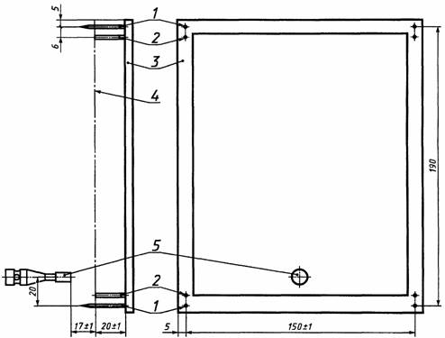
1 штифты; 2 ограничители; 3 рама держателя; 4 элементарная проба; 5 горелка
Рисунок 1 Схема держателя элементарной пробы и расположение горелки
а газовая горелка в сборке
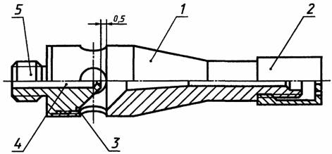
б газовая форсунка
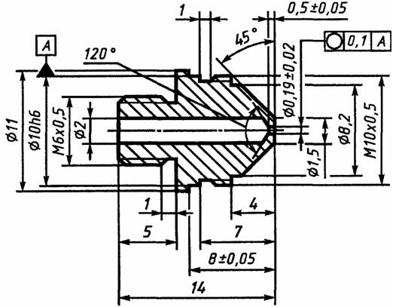
в стабилизатор пламени
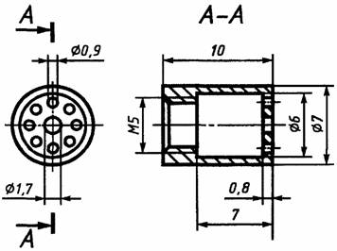
г трубка горелки
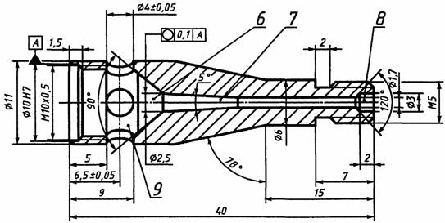

1 трубка горелки; 2 стабилизатор пламени; 3 бороздка;
4 стартер; 5 газовая форсунка; 6 зона смешивания газа; 7 зона диффузии;
8 выход; 9 воздушная камера
Рисунок 2 Газовая горелка
7.4 Газ
Для испытаний используют газ пропан.
7.5 Держатель для элементарной пробы
Держатель для испытуемой элементарной пробы представляет собой прямоугольную металлическую раму, имеющую штифты диаметром не более 2 мм, установленные на каждом углу прямоугольника длиной 190 мм и шириной 150 мм, цилиндрические ограничители (шайбы) диаметром 2 мм и длиной (20±1) мм для поддержания пробы у опорного штифта. Расстояние от центра опорного штифта до края рамы равно 5 мм, а расстояние от центра опорного штифта до центра ограничителя 6 мм. Схема держателя элементарной пробы и расположение газовой горелки при испытании показаны на рисунке 1.
Допускается при испытании материалов, не поддерживающих горение, использовать держатель № 2, предназначенный для испытаний проб размером 200х80 мм в соответствии с ГОСТ Р ИСО 6940.
Допускается применение держателей, имеющих следующие размеры, расположение штифтов и ограничителей; штифты длиной (27±1) мм и диаметром не более 2 мм, ограничители длиной (20±1) мм и диаметром не более 6 мм, установленные таким образом, чтобы образовать углы прямоугольника длиной 190 мм и шириной 150 мм или длиной 190 мм и шириной 70 мм.
Допускается для испытаний использовать держатель, представляющий собой прямоугольную металлическую раму, имеющую штифты диаметром не более 2 мм, установленные на каждом углу прямоугольника, длиной (190±7) мм и шириной (150±5) мм, опорные цилиндрические ограничители диаметром 2 мм и длиной 20 мм для поддержания пробы у штифта. Расстояние от центра опорного штифта до края рамы может составлять (4±2) мм, а расстояние от центра опорного штифта до центра ограничителя (6±1) мм. Для поддержания пробы в вертикальном положении при испытании допускается на раме устанавливать промежуточные штифты.
7.6 Шаблон
Для изготовления элементарных проб используют плоский жесткий шаблон длиной (200±1) мм и шириной (160±1) мм, имеющий отверстия диаметром приблизительно 2 мм, расположенные по углам таким образом, чтобы центры отверстий соответствовали центрам штифтов на держателе, т.е. образовывали прямоугольник длиной 190 мм и шириной 150 мм в соответствии с 7.5.
Плоский жесткий шаблон длиной (200±1) мм и шириной (80±1) мм с отверстиями, образующими прямоугольник 190х70 мм, для испытания проб малого размера в соответствии с ГОСТ Р ИСО 6940.
7.7 Измерители времени
Для измерения времени воздействия пламени используют устройство, позволяющее проводить измерения с погрешностью не более 0,2 с.
Для измерения времени остаточного горения и послесвечения используют автоматический отметчик времени, позволяющий проводить измерения с погрешностью не более 0,2 с, которое включается автоматически, а выключается вручную.
Допускается для измерения времени распространения пламени, горения и тления использовать необходимое число секундомеров, имеющих точность измерения не менее 0,2 с.
8 Подготовка аппаратуры к испытанию
8.1 Установка элементарной пробы
Установить испытуемую элементарную пробу на штифты держателя так, чтобы штифты проходили через точки, отмеченные с помощью шаблона, и проба находилась на расстоянии (20±1) мм от прямоугольной металлической рамы держателя. Для многослойных материалов установка слоев при испытаниях должна соответствовать расположению их в одежде. Установить держатель с пробой на установочную раму.
8.2 Проверка рабочего положения горелки
Установить горелку перпендикулярно к поверхности испытуемой пробы так, чтобы ось горелки была на 20 мм выше линии нижних штифтов и была направлена к вертикальной центральной линии лицевой стороны испытуемой пробы согласно рисунку 1. Кончик горелки должен быть на расстоянии (17±1) мм от поверхности пробы.
8.3 Регулировка пламени горизонтального радиуса действия
Установить горелку в вертикальное резервное положение согласно рисунку 3а. Зажечь горелку, через 2 мин установить пламя длиной приблизительно 40 мм. Повернуть горелку в горизонтальное резервное положение согласно рисунку 3б и отрегулировать горизонтальный радиус действия пламени до (25±2) мм.
ПримечаниеВ тех случаях, если аппаратура не имеет горизонтального резервного положения, то необходимо перед проведением регулировки пламени удалить испытуемую пробу.
а вертикальная резервная позиция б горизонтальная резервная позиция
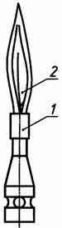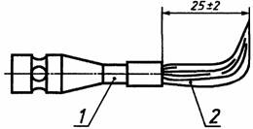
в рабочее положение горелки при испытании
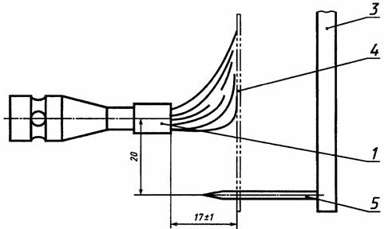
1 горелка; 2 пламя; 3 рама держателя; 4 элементарная проба; 5 штифт
Рисунок 3 Схема расположения горелки при регулировании пламени
8.4 Воздействие пламени
Передвинуть горелку из резервного положения в горизонтальное рабочее положение согласно 8.2. Проверить, чтобы пламя соприкасалось с испытуемой пробой, как показано на рисунке 3 в.
Примечание Горизонтальный радиус действия пламени необходимо проверять регулярно при каждом испытании.
9 Подготовка проб и испытания
9.1 Подготовка проб
9.1.1 Подготовка проб из однослойных материалов
Вырезать и промаркировать шесть элементарных проб длиной (200±1) мм и шириной (160±1) мм. Вырезают три пробы более длинного размера по длине и три более длинного размера по ширине материала. Нанести на пробы с помощью шаблона метки расположения штифтов держателя. Выдержать элементарные пробы в климатических условиях в соответствии с 6.1.
Примечание Подготовить дополнительные пробы, необходимые для установки горелки.
9.1.2 Подготовка проб из многослойных материалов
Подготовить и промаркировать шесть элементарных проб длиной (200±1) мм и шириной (160±1) мм; три пробы более длинного размера по длине материала и три пробы более длинного размера по ширине. Каждая проба должна состоять из всех слоев материалов одежды, которую испытывают, и составлена в том же порядке. Метки расположения штифтов держателя наносят на каждом слое. Выдержать элементарные пробы в климатических условиях в соответствии с 6.1.
Примечание Подготовить дополнительные пробы, необходимые для установки горелки.

9.2 Проведение испытаний
9.2.1 Установить испытуемое оборудование в соответствии с требованиями раздела 8.
9.2.2 Разместить элементарную пробу в держателе в соответствии с требованиями 8.1.
Передвинуть горелку в рабочее положение, продолжительность воздействия пламени 10 с.
Проследить и записать следующую информацию:
а) наименование испытанного образца и порядок расположения слоев в многослойной пробе;
б) характеристику поверхности материала, подвергшейся воздействию пламени;
в) достигала ли нижняя граница пламени верхнего края или вертикального (бокового) края при испытаниях пробы;
г) образовались ли дыры при испытаниях;
д) наблюдалось ли горение пробы или появление расплавленных остатков;
е) распространялось ли послесвечение за пределы площади распространения пламени (обычно обугленная площадь) на неповрежденную площадь;
ж) время остаточного горения с точностью до целых чисел в секундах.
Примечание Время остаточного горения менее чем 1,0 с регистрируют как "нуль".
и) время послесвечения с точностью до целых чисел в секундах.
Примечание Период послесвечения менее 1,0 с регистрируют как "нуль".
9.2.3 Проводят испытания на оставшихся пробах в соответствии с 9.2.2.
9.3 Протокол испытаний
Протокол испытаний должен содержать следующую информацию:
а) ссылку на настоящий стандарт с указанием особенностей проведения испытаний;
б) информацию, указанную в 9.2 для каждой пробы или в соответствии со специальным нормативным документом на изделие в зависимости от условий эксплуатации.

